1. 需要的基础文件

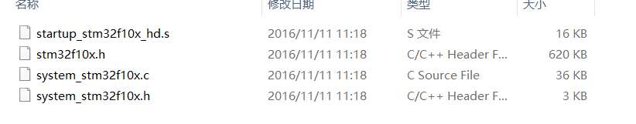

这些文件可以在下图的目录中获取：

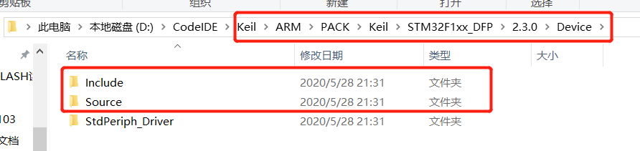

Include文件夹里面的内容：

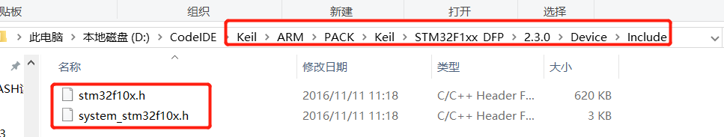

这两个文件我们都需要。

Source里面的内容：

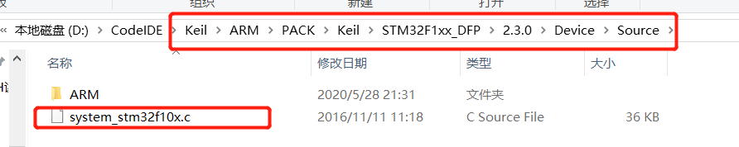

这个.c是我们需要的，还有个启动文件在ARM里面的，因为STM32F103ZE是高密度ROM的MCU，所以这里的启动文件我们选择hd.s：

